灾害文学与文化研究所2022年第三季度工作简报
2022年9月
湖北第二师范学院
Hubei University of Education
灾害文学与文化研究所
Institute of Disaster Literature and Culture

科研简报·二〇二二年版
灾害文学
与文化研究所

本期要目

科研动态
平台创建
主编：龙珍华
责任编辑：胡亚民 孙思雨
美编制作：赵阳 胡亚民
封面设计：赵阳 龙珍华
资料收集：汤瑞睿 吕可可 张诗音 王晨 夏依琴
万欣然 陈希瑞 郭文静 赵阳 刘丹阳 马博焱
主办：湖北第二师范学院灾害文学与文化研究所
编印：湖北第二师范学院灾害文学与文化研究所
编印时间；2022年10月
地址：湖北第二师范学院文学院
邮编：430205
网址：http://zhwx.hue.edu.cn/

目录
一、科研业绩 3
（一）项目申报 3
（二）论文发表 3
（三）学术交流 4
二、平台创建 5
（一）宣传工作 5
（1）“灾害与人文”公众号推文 5
（2）“灾害文学与文化研究所”官网 6
（二）研究所会议纪要 7
（1）灾害文学与文化研究所召开2022年暑期实践与科研工作交流座谈会 7

一、科研业绩

（一）项目申报
序号 | 申报题目 | 项目负责人 | 项目组成员 | 项目类型 | 项目名称 | 授予单位 | 审定日期
1 | 清代满族词人编年系地研究与数据库建设 | 黄盼 | 余良俊 | 湖北省 | 人文社科后期资助 | 湖北省哲社科 | 2022.8.30
2 | 清代满族词人编年系地研究与数据库建设 | 黄盼 | 宋学达、熊恺妮 | 省教育厅青年项目 | 清代满族词人编年系地研究与数据库建设 | 湖北省教育厅 | 2022.9.22
3 | 唐宋《蝶恋花》词研究 | 黄盼 | 龙珍华、宋学达、吴琼 | 方言文化中心项目 | 唐宋《蝶恋花》词研究 | 湖北第二师范学院 | 2022.9.30
4 | 荆楚文化进校园的数字化路径创新研究 | 陈欣 | 龙珍华、黄芙蓉、何国军 | 省社科前期资助项目 | 荆楚文化进校园的数字化路径创新研究 | 湖北省社科联 | 2022.9.12

（二）论文发表
序号 | 论文名称 | 第一作者 | 其他作者 | 发表刊物名称 | 类别 | 刊期 | 字数 | 研究方向 | 所依托项目 | 是否挂学校科研平台单位（若是，请写明平台名称）
1 | 驱疫与救治：唐诗中的疾疫书写 | 龙珍华 | 独撰 | 江汉论坛 | CSSCI | 07/2022 | 1.4万字 | 古代文学 | 国家社科基金项目 | 是

论文名称: 驱疫与救治：唐诗中的疾疫书写作者:龙珍华期刊名称: 《江汉论坛》期刊介绍: 《江汉论坛》是湖北省社会科学院主办的综合性学术理论月刊，创刊于1958年1月，是建国后国内创办最早的学术理论刊物之一，其创办人和首任主编是中国共产党的创始人之一、卓越的马克思主义理论家李达先生。50多年来，《江汉论坛》紧紧把握时代的脉搏，与学术理论界同呼吸、共命运，一贯坚持“百花齐放、百家争鸣”的方针，积极组织和参与各个时期的重大理论和实践问题的探讨，致力于推出治学严谨、具有较高学术理论价值和实际应用价值的研究成果，为繁荣社会主义的学术理论事业、培养和壮大哲学社会科学研究队伍作出了突出的贡献。《江汉论坛》现已成为湖北省的一个重要学术品牌和学术名片，成为国内有重要影响的知名学术理论期刊之一。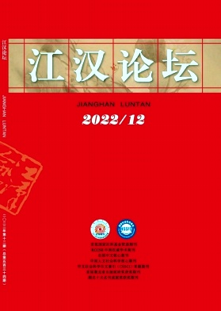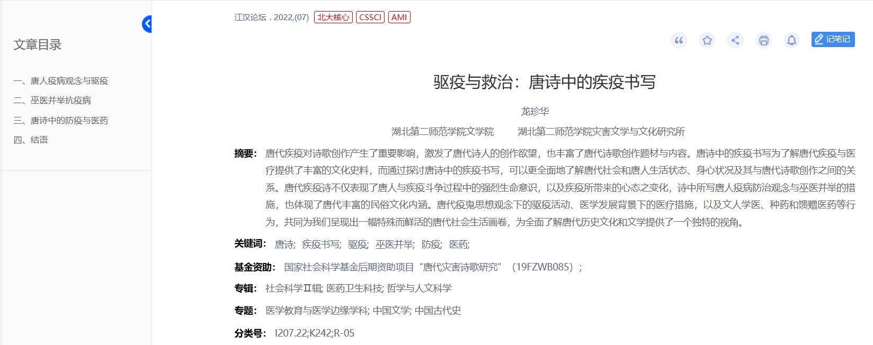摘要：唐代疾疫对诗歌创作产生了重要影响,激发了唐代诗人的创作欲望,也丰富了唐代诗歌创作题材与内容。唐诗中的疾疫书写为了解唐代疾疫与医疗提供了丰富的文化史料,而通过探讨唐诗中的疾疫书写,可以更全面地了解唐代社会和唐人生活状态、身心状况及其与唐代诗歌创作之间的关系。唐代疾疫诗不仅表现了唐人与疾疫斗争过程中的强烈生命意识,以及疾疫所带来的心态之变化,诗中所写唐人疫病防治观念与巫医并举的措施,也体现了唐代丰富的民俗文化内涵。唐代疫鬼思想观念下的驱疫活动、医学发展背景下的医疗措施,以及文人学医、种药和馈赠医药等行为,共同为我们呈现出一幅特殊而鲜活的唐代社会生活画卷,为全面了解唐代历史文化和文学提供了一个独特的视角。

（三）学术交流
序号 | 姓名 | 学术报告名称 | 学术活动级别 | 交流时间 | 组织单位
1 | 陈欣 | “中国共产党建党一百周年与闻一多道路”学术研讨会 | 国家级 | 2022年7月 | 中国闻一多研究会、中国现代史学会、闻一多基金会

二、平台创建

（一）宣传工作

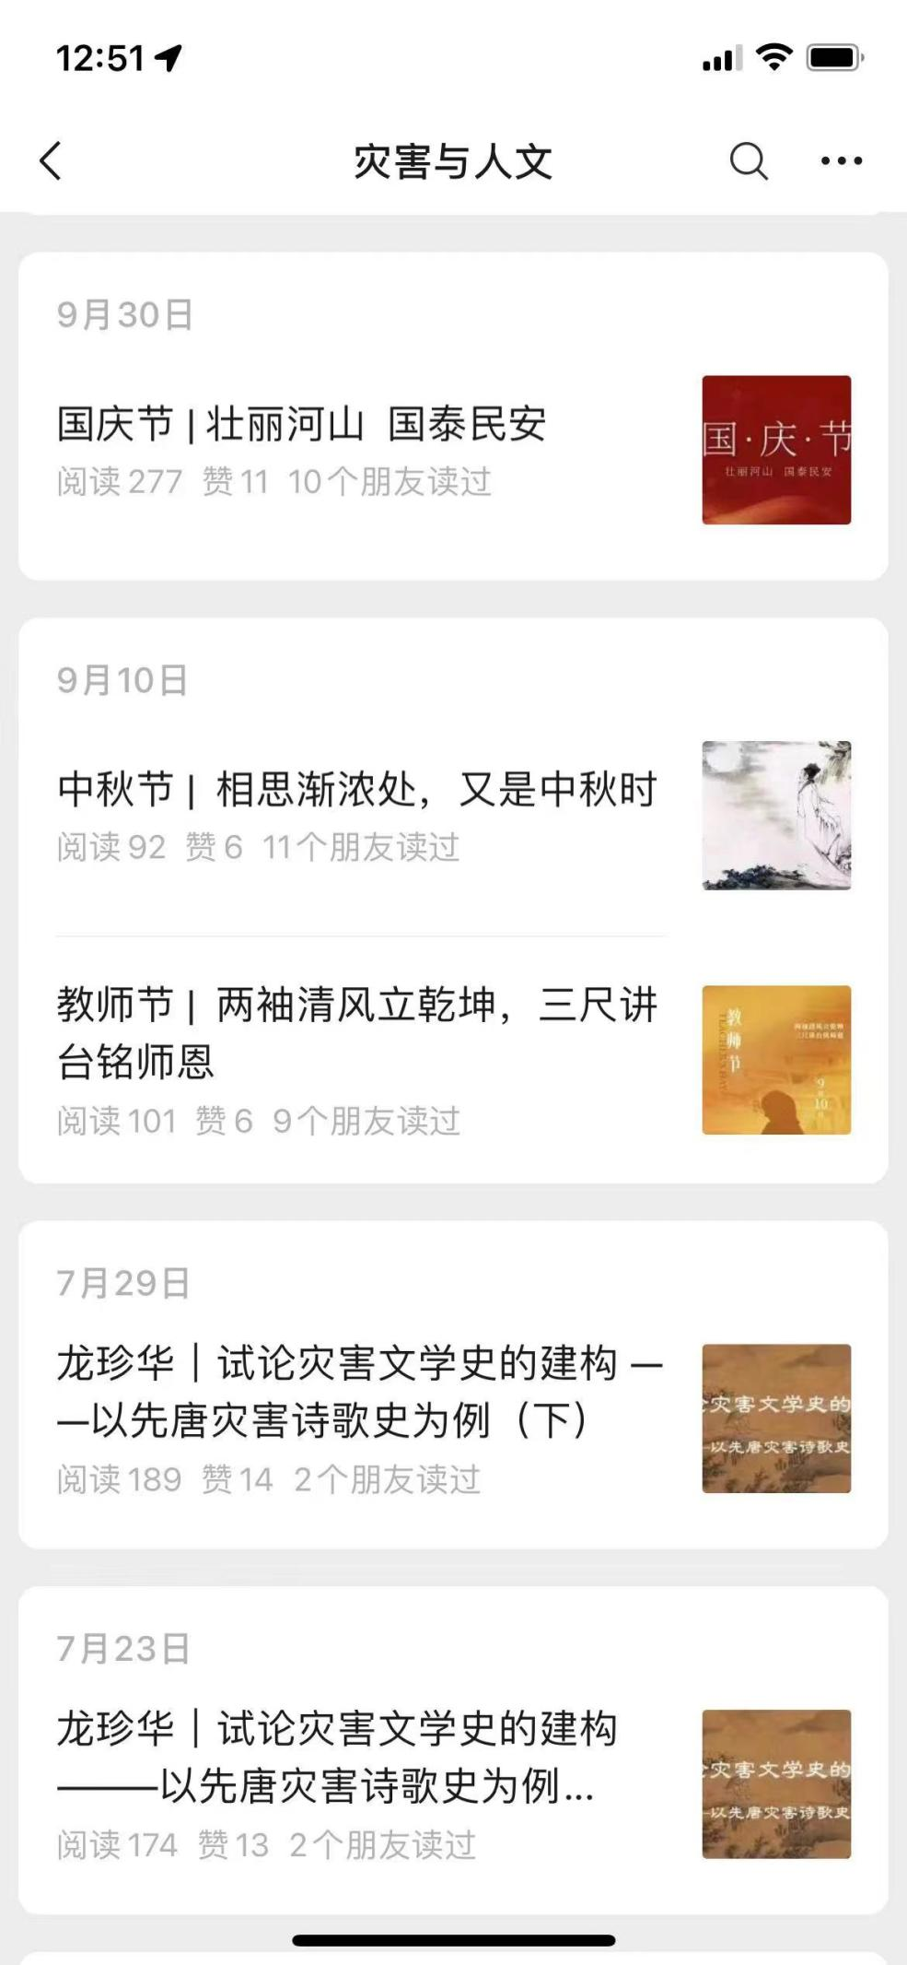
（1）“灾害与人文”公众号推文
“灾害与人文”公众号在2022年第三季度推出文章共计5篇，内容包括灾害文学与文化研究所研究所成员的论文推送，节日文化专栏推文等等。
2022.07.23 《龙珍华｜试论灾害文学史的建构 ———以先唐灾害诗歌史为例（上）》
2022.07.29 《龙珍华｜试论灾害文学史的建构 ——以先唐灾害诗歌史为例（下）》
2022.09.10 教师节 | 两袖清风立乾坤，三尺讲台铭师恩
2022.09.10 中秋节 | 相思渐浓处，又是中秋时
2022.9.30 国庆节 | 壮丽河山 国泰民安

（2）“灾害文学与文化研究所”官网
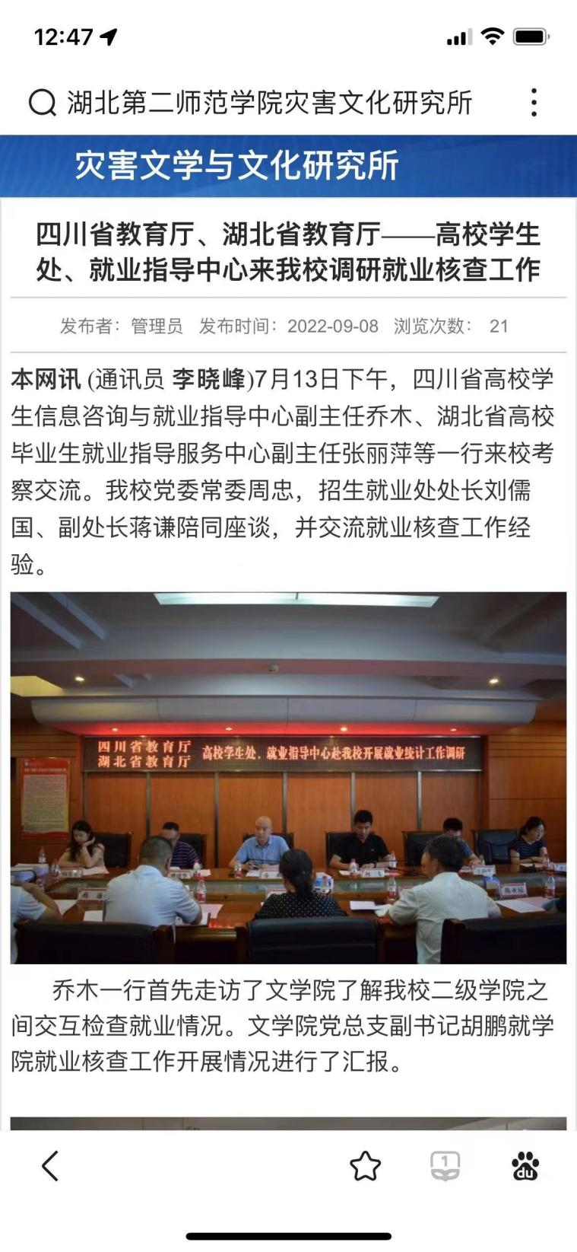
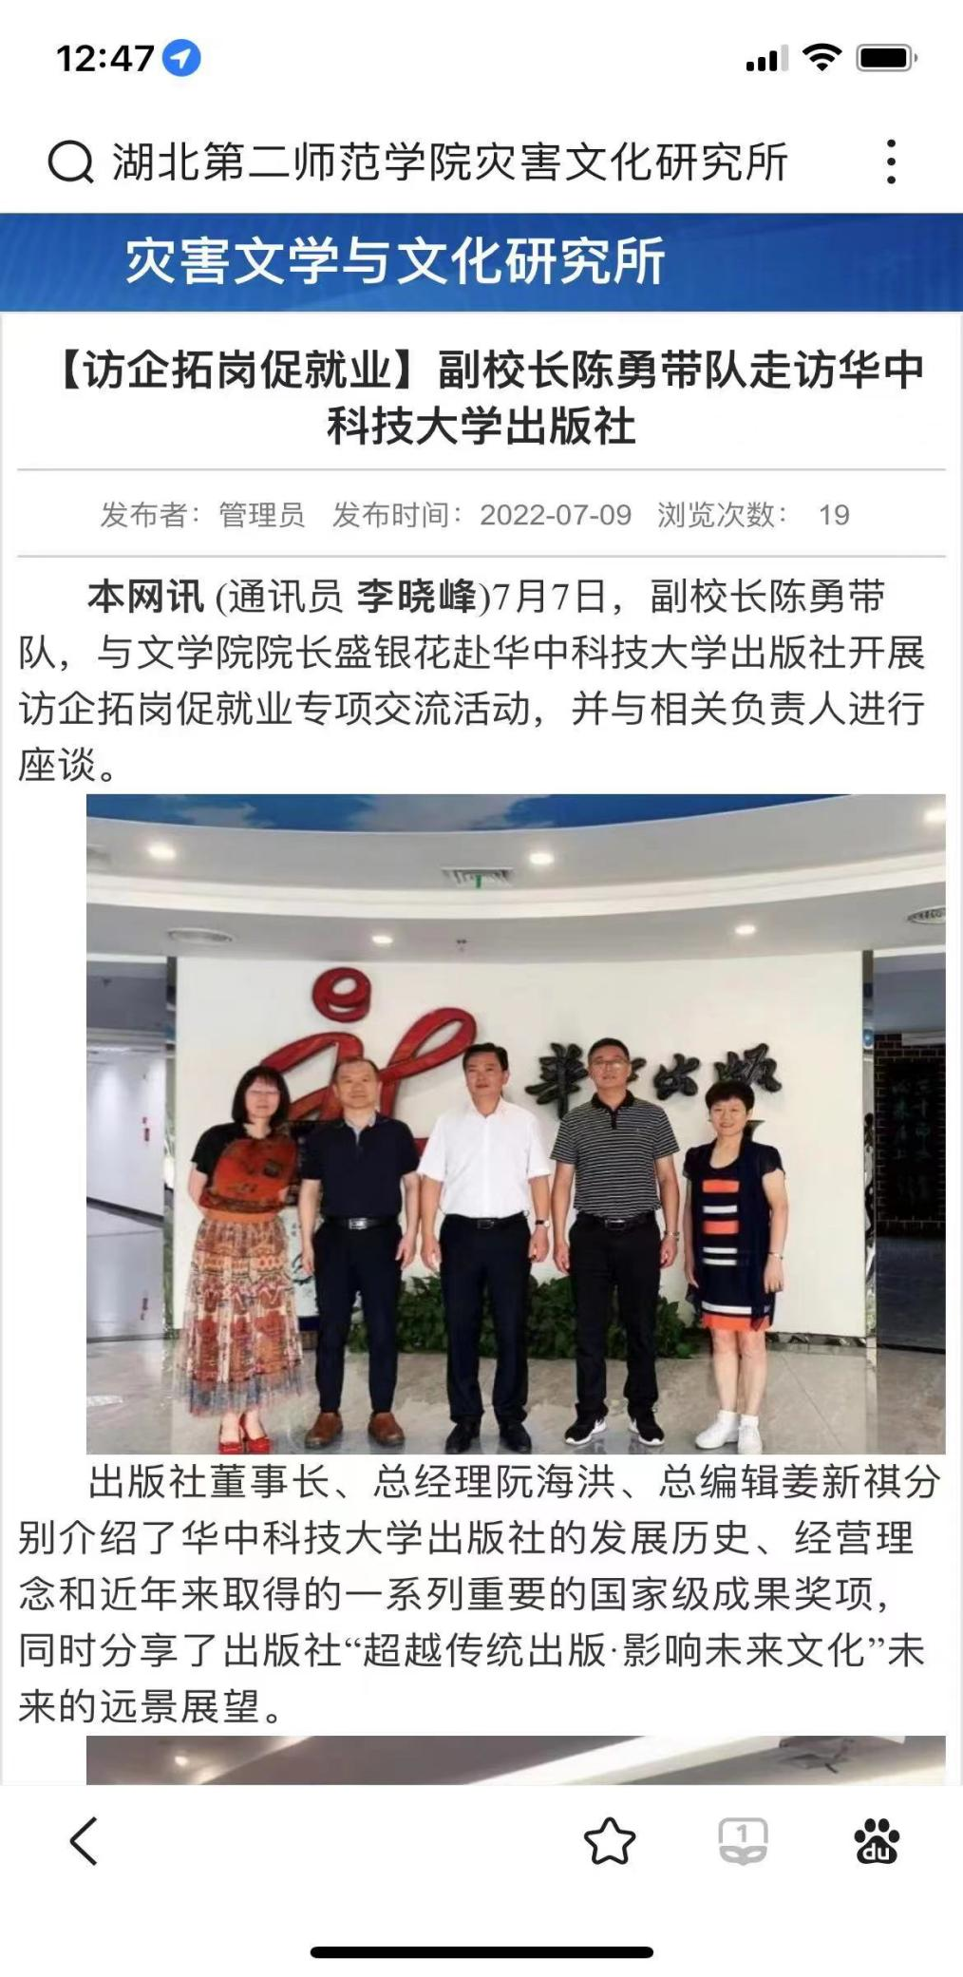
同时灾害文学与文化研究所官网同步更新相关讯息，确保消息传播的及时性，丰富网站的内容。2022.07.09 【访企拓岗促就业】副校长陈勇带队走访华中科技大学出版社2022.09.08 四川省教育厅、湖北省教育厅高校学生处、就业指导中心来我校调研就业核查工作

（二）研究所会议纪要

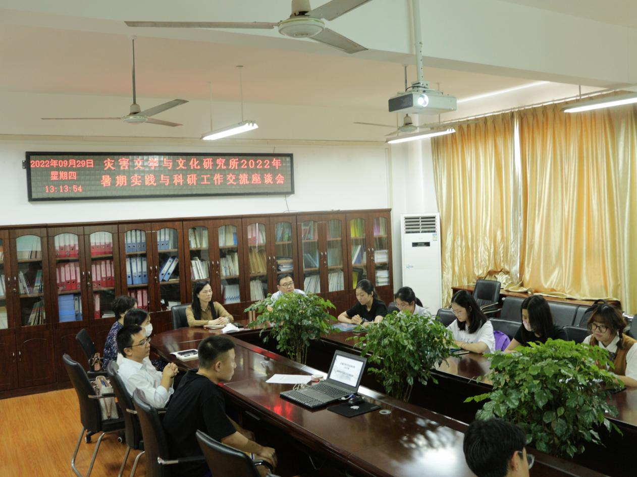
（1）灾害文学与文化研究所召开2022年暑期实践与科研工作交流座谈会
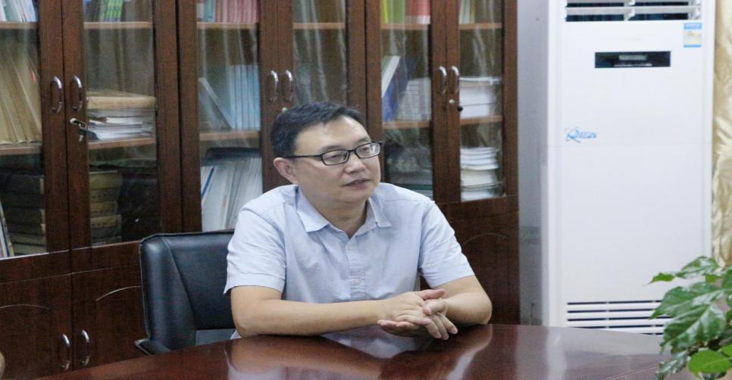
2022年9月29日下午，湖北第二师范学院灾害文学与文化研究所召开2022年暑期实践与科研工作交流座谈会。龙珍华教授、李汉桥副教授、李岚副教授，黄盼、卢伟老师出席参加座谈会。会议由孙思雨同学主持。
会上，各部门负责人向龙珍华教授汇报暑期实践和上阶段活动成果。研究所各老师分别向所长汇报目前研究项目的进展，并提出自身在以后的科研的主要研究方向。他们表达了对于研究所的美好祝福，并激励成员们不断努力，积极向上。
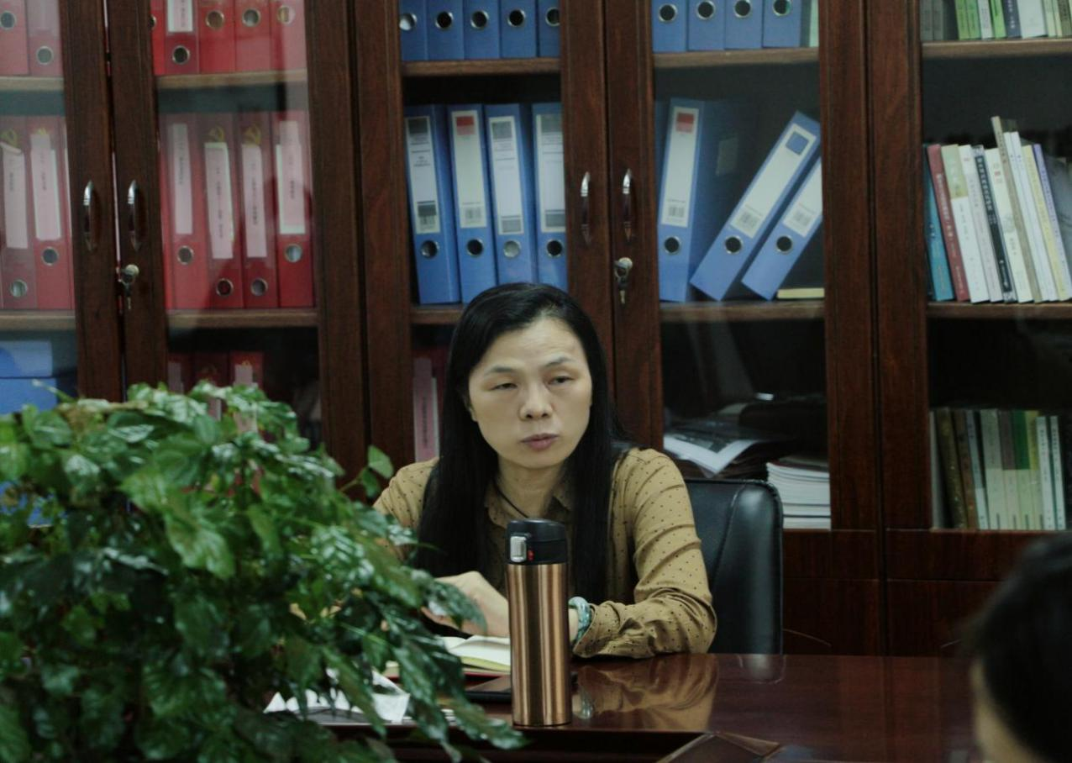
李汉桥副教授讲到，在研究所的发展规划中，一是注重团队各司其职，并对团队成员的努力成果进行赞扬，二是要加强老师与学生之间的交流，加强团队合作，进行社会调研，以及钻研课题。
首先，龙珍华教授建议在科研简报方面开设板块，及时更新读书活动内容，便于同学们参与；同时，对于组织部的工作内容上，龙教授提出希望相关负责同学能够积极组织志愿服务等活动，培养同学们的奉献精神和公益心，提高同学们的实践能力和社会责任感；最后龙教授指出应加快科研动态和网站等的更新效率，加强宣传力度，并动员各位同学仍需不断努力，培养终生学习的理念。与此同时，她在老师们的研究方向上提出建议，鼓励老师们在科研路上不断前进。
据悉，此次座谈会对于上一阶段研究所的工作内容进行了反思与总结，并对下一阶段的研究所工作进行了整体规划，加强了师生之间的交流，进一步细化了研究所学生助理组织框架，增进了整体效率。

灾害文学与文化研究所
二〇二二年十月七日

